
Northern Technical University

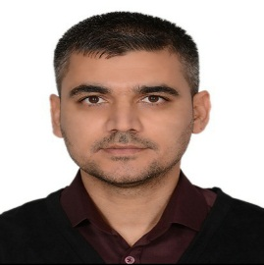

المعلومات الشخصية
الأسم الثلاثي و اللقب | عماد برهان كاظم البياتي
اللقب العلمي | مدرس مساعد
المنصب | مدير شعبة شؤون الطلبة
القسم | التقنيات الالكترونية
الفرع | الكترونيك
E-mail | Emad.burhan86@ntu.edu.iq

الشهادات الدراسية
الجامعة | الشهادة | تاريخ الحصول على الشهادة | التخصص | بلد الدراسة
الجامعة التقنية الشمالية | البكالوريوس | 7/7/2013 | هندسة الكترونيك والسيطرة | العراق
 | دبلوم عالي | - | - | -
جامعة التن باش | الماجستير | 2/7/2020 | هندسة كهرباء والحاسوب | تركيا
 | الدكتوراه

الخبرة التدريسية
الدراسات الاولية | نعم
الدراسات العليا | كلا

النشاط البحثي و العلمي
2 | عدد البحوث
1 | عدد المشاركات في المؤتمرات و الندوات
العضوية في الجمعيات و النقابات و دور النشر
الحسابات الاكاديمية
 Google Scholar Profile | https://scholar.google.com/citations?user=FcdvD48AAAAJ&hl=ar&oi=ao
 Researcgate Profile | https://www.researchgate.net/profile/Imad-Burhan
 Publons Profile | https://publons.com/wos-op/researcher/5362045/emad-burhan/
 ORCID iD | https://orcid.org/my-orcid?orcid=0000-0002-0174-9983
 Scopus | https://www.scopus.com/authid/detail.uri?authorId=57376349500

الاهتمامات العلمية و البحثية
مثال: Sensor, Biosensor, Biomedical Applications

الجوائز و كتب الشكر و التقدير
الجهة المانحة | عنوان الانجاز

اخر بحوث للثلاث سنوات الاخيرة
عنوان البحث | رابط البحث
1-Design of rotary inverted pendulum swinging-up and stabilizing

2-Enhancement and modification of automatic speaker verification by utilizing hidden Markov model

3-Reinforcement Learning for Speech Recognition using Recurrent Neural Networks

